**Пособие для самоподготовки   
ко Всероссийской Олимпиаде школьников   
по Технологии в номинации   
«Техника и Техническое Творчество»**

**«Теория Технологии»**

**Мочалов Глеб Александрович**   
учитель технологии и информатики, ГБОУ «Школа №293   
имени А.Т. Твардовского»; доцент кафедры технологии и профессионального обучения института физики,   
технологии и информационных систем МПГУ, к.п.н.

Москва 2021 год

**Раздел «Основы 3D-моделирования и печати»**

Оглавление

Аннотация к учебному модулю 4

Введение 5

Требования к уровню подготовки обучающихся 6

Примерное тематическое планирование 7

Содержание обучения 7

Методические рекомендации к проведению практики по 3D-моделированию и печати (с использованием 3d-печати) 9

Рекомендуемое программное обеспечение для практики по 3D-моделированию и печати 11

Дидактические материалы к темам курса 12

Материалы к Теме 1 «Введение в 3D-технологии моделирования. Практика по 3D-моделированию в рамках ВсОШ. Правила безопасной работы». 12

Материалы к Теме 2 «Оформление чертежа в САПР. Составление 2D-эскизов: базовые инструменты. Упражнения». 13

Материалы к Теме 3 «Создание 3D-моделей. Базовые операции: выдавливание, вращение». 14

Материалы к Теме 4 «Создание 3D-моделей. Базовые операции: кинематическая операция, операция по сечениям». 15

Материалы к Теме 5 «Оформление 3D-моделей. Создание чертежа по 3D-модели». 15

Материалы к Теме 6 «Подготовка 3D-модели к печати». 16

Материалы к Теме 7 «Создание сборки. Сборочный чертёж. Спецификация». 17

Материалы к Теме 8 «Упражнения. Подведение итогов». 18

Теоретические задания (тесты) по тематике «3D-моделирование и прототипирование» 23

Теоретические задания к Теме 1 «Задания Олимпиады по технологии». 23

Практические задания по тематике «3D-моделирование и прототипирование» 24

Практическая работа к Теме 2 24

Практическая работа к Теме 3. 24

ИНСТРУКЦИЯ ПО ОХРАНЕ ТРУДА ПРИ РАБОТЕ НА ПЕРСОНАЛЬНОМ КОМПЬЮТЕРЕ 25

ИНСТРУКЦИЯ ПО ОХРАНЕ ТРУДА ПРИ РАБОТЕ С 3D-ПРИНТЕРОМ 28

Источники информации 31

Для учителя: 31

Для обучающихся: 31

Тематические сайты 31

# Аннотация к учебному модулю

1. **Наименование**: «Технология. Основы 3D-моделирования и печати», 8 – 11 классы.
2. **Описание**: Данный учебный курс представляет собой структурный модуль предмета технология и предназначен для проведения консультаций участников олимпиады по технологии.
3. **Нормативная основа разработки программы**:
4. **Количество часов для реализации программы**: 8 ч.
5. **Цель реализации программы модуля**: подготовка к эффективному участию в Олимпиадах по технологии, развитие личности учащегося и формирование круга его инженерных компетенций через обучение 3D-моделированию в САПР и подготовку прототипов, ориентацию в выборе будущей профессии.
6. **Используемые учебники и пособия**:  
   Тематические Интернет-ресурсы.
7. **Используемые технологии обучения**:   
   репродуктивное обучение, интерактивные технологии обучения, электронное обучение, ИКТ, развитие критического мышления.
8. **Результаты освоения курса**:  
   изучение основ 3D-моделирования и печати обеспечивает достижение личностных, метапредметных и предметных результатов; проверки осуществляются в формате графических работ.

# Введение

Настоящий учебный модуль по основам 3D-моделирования и печати для учащихся 8 – 11 классов создан на основе федерального компонента государственного стандарта основного общего образования.

Учебный модуль помогает уточнить ряд типичных вопросов, встречающихся у участников олимпиады по технологии при выполнении тестов и практических заданий, способствует развитию учащихся в области современных технологий 3D-моделирования и печати в соответствии с направленностью и задачами Всероссийской олимпиады школьников по технологии.

Реализация рабочей программы осуществляется с использованием учебно-методического комплекта, тематических Интернет-ресурсов и дидактических раздаточных материалов на этой основе.

Изучение основ 3D-моделирования и печати должно помочь учащимся развить свои представления о современных технологиях, иметь навык реализации своих творческих замыслов, возникающих в процессе обучения и в проектной работе, развивать свой творческий потенциал в области подготовки научно-инженерных кадров.

В процессе изучения основ 3D-моделирования и печати необходимо научить школьников аккуратно работать, правильно организовывать рабочее место, выстраивать логику построения компьютерной графической модели средствами систем автоматизированного проектирования, строить в автоматизированном режиме чертежи с построенной модели, готовить модель к печати на 3D-принтере с технологией FDM-печати, производить и контролировать процесс 3D-печати, выполнять пост-обработку полученного прототипа. В процессе работы происходит формирование у обучающихся рациональных приемов чтения и выполнения различных графических изображений, встречающихся в многоплановой современно трудовой деятельности человека. Изучение теоретического материала гармонично сочетается в программе модуля с выполнением обязательных практических графических работ с использованием компьютерной техники. Наличие межпредметных связей (например, с курсом геометрии, технологии, черчения) позволяет обеспечивать единство знаний и навыков учащихся. Формирование графической культуры учащихся – это процесс овладения графическим языком, используемым в технике, науке, производстве, дизайне и других областях деятельности. Теоретический материал и практические работы модуля опираются на задания, использующиеся в Олимпиадах по технологии.

Основная цель данного консультационного курса – подготовка к эффективному участию в Олимпиадах по технологии, развитие личности учащегося и формирование круга его инженерных компетенций через обучение 3D-моделированию в САПР и подготовку прототипов, ориентацию в выборе будущей профессии.

# Требования к уровню подготовки обучающихся

#### Освоив данный учебный модуль, обучающиеся будут знать:

* основные принципы и сущность Олимпиады по технологии;
* основные правила оформления графической технической документации;
* приемы работы с компьютерной техникой, 3D-принтером, расходными материалами, правила организации рабочего места; правила безопасной работы;
* алгоритм и правила построения компьютерной 3D-модели средствами системы автоматизированного проектирования (САПР) на примере САПР Компас 3D; алгоритм и правила построения 3D-сборки;
* правила чтения технологической и методической документации;
* приёмы подготовки 3D-модели к печати;
* действия по подготовке и наладке оборудования для 3D-печати;
* основные типы разъемных и неразъемных соединений (на уровне ознакомления);

#### Обучающиеся будут уметь:

* читать и понимать вопросы и технические задания, чертежи и технические рисунки;
* читать и выполнять наглядные изображения, аксонометрические проекции, технические рисунки и наброски, виды предметов, выполнять в САПР геометрические построения, сечения и разрезы технически несложных моделей и сборок;
* анализировать форму предмета по чертежу, наглядному изображению; анализировать графический состав изображений;
* правильно и рационально использовать компьютерную технику и оборудование для 3D-моделирования и печати, инструменты для обработки прототипа;
* пользоваться государственными стандартами (ЕСКД), учебником, учебными пособиями, справочной литературой;
* проводить самоконтроль правильности и качества выполнения работ;
* приводить примеры использования 3D-моделирования и печати в жизни, быту и профессиональной деятельности человека;
* выражать средствами 3D-моделирования и печати идеи, намерения, реализовывать тренировочные проекты;

В рамках курса предусматривается использование таких форм и методовобучения, как урок-консультация с элементами беседы или проблемного изложения учебного материала, обсуждение, демонстрация образцов и приемов работы, анализ и оценка творческих и проектных работ школьников, в том числе в электронном формате обучения.

Итоговой формой контроля служат **графические 3D-модели и прототипы**.

Программа курса состоит из взаимосвязанных между собой тем и предполагает освоение и совершенствование навыков ручного черчения и рисования технических объектов, использования компьютера и ИКТ в преемственности с программой обучения технологии в 8 – 11 классах, использование тематических ресурсов сети Интернет.

# Примерное тематическое планирование

|  |  |  |
| --- | --- | --- |
| **№** | **Тема** | **Количество часов** |
|  | Введение в 3D-технологии моделирования. Практика по 3D-моделированию в рамках ВсОШ. Правила безопасной работы. | 1 |
|  | Оформление чертежа в САПР. Составление 2D-эскизов: базовые инструменты. Упражнения. | 1 |
|  | Создание 3D-моделей. Базовые операции: выдавливание, вращение. | 1 |
|  | Создание 3D-моделей. Базовые операции: кинематическая операция, операция по сечениям. | 1 |
|  | Оформление 3D-моделей. Создание чертежа по 3D-модели. | 1 |
|  | Подготовка 3D-модели к печати. | 1 |
|  | Создание сборки. Сборочный чертёж. Спецификация. | 1 |
|  | Упражнения. Подведение итогов. | 1 |
|  | **Итого:** | **8** |

# Содержание обучения

| **№** | **Тема урока** |
| --- | --- |
|  | **Введение в 3D-технологии моделирования. Практика по 3D-моделированию в рамках ВсОШ. Правила безопасной работы (1ч)** |
|  | Введение. Современные 3D-технологии. Основные цели и задачи Олимпиады в сфере 3D-моделирования и печати. Обзор типовых вопросов и заданий Олимпиады, касающихся 3D-моделирования и печати. Обзор средств 3D-моделирования и печати. Правила безопасной работы. |
|  | **Оформление чертежа в САПР. Составление 2D-эскизов: базовые инструменты. Упражнения (1 ч)** |
|  | Знакомство с САПР (на примере Компас 3D). Элементы интерфейса. Панели инструментов. Главное меню. Настройка рабочей области.  Правила оформления чертежа. Понятие о стандартах ЕСКД. Виды графических изображений. Реализация ЕСКД в САПР. Линии чертежа, параметры, назначение. Основная надпись. Практическая работа «Оформление чертежа в САПР». |
|  | **Создание 3D-моделей. Базовые операции: выдавливание, вращение (1 ч)** |
|  | Основы 3D-моделирования в САПР (на примере Компас 3D). Базовые плоскости. Система координат. Дерево построения. Эскиз. Базовые операции для работы с объёмом: выдавливание, вращение.  Практическая работа «Модель №1», «Модель №2». Анализ работ. |
|  | **Создание 3D-моделей. Базовые операции: кинематическая операция, операция по сечениям (1 ч.)** |
|  | Актуализация знаний. Поверхности. Способы образования поверхностей. Комбинированные поверхности.  Практическая работа «Модель №3», «Модель №4», «Модель №5». Анализ работ. |
|  | **Оформление 3D-моделей. Создание чертежа по 3D-модели (1 ч.)** |
|  | Актуализация знаний. Проецирование на три плоскости проекций. Виды. Местные виды. Комплексный чертеж. Алгоритм выполнения комплексного чертежа в САПР (на примере Компас 3D). Виды разрезов и правила их построения.  Практическая работа «Раскраска модели», «Разрезы». Анализ работ. |
|  | **Подготовка 3D-модели к печати (1 ч)** |
|  | Понятие о прототипировании. Назначение прототипов. Устройство 3D-принтера. Правила безопасной работы. Подготовка модели к печати. Экспорт в различные форматы (STEP, STL). Слайсеры. Настройка слайсера. Настройка режима слайсинга. Просмотр модели прототипа.  Практическая работа «Получение g-кода». Анализ работ. |
|  | **Создание сборки. Сборочный чертёж. Спецификация (1 ч)** |
|  | Общие сведения о соединениях деталей. Разъёмные и неразъёмные соединения. Изображение и обозначение резьбы. Сборочный чертёж. Спецификация сборки.  Практическая работа «Сборка и чертёж сборки». |
|  | **Упражнения. Подведение итогов (1 ч)** |
|  | Типичные ошибки и неточности, допускаемые участниками технологической олимпиады. Обзор и анализ образцов работ. Проверка и коррекция ошибок и неточностей. Обзор пройденного. Тест по основам 3D-моделирования и печати. Тренировочные задания. Подведение итогов. |

# Методические рекомендации к проведению практики по 3D-моделированию и печати (с использованием 3d-печати)

Задание практического тура по направлениям «3D-моделирование и печать» и «3D- прототипирование» необходимо выполнять в специальном кабинете (компьютерном классе), оборудованном в соответствии с нормативами по охране труда.

Участникам олимпиады по технологии, выбравшим практику по 3D-моделированию и печати, потребуется следующее обеспечение:

1. Для выполнения чертежа и технического рисунка на каждое рабочее место участника (стол) необходимы чертёжные принадлежности (только для практики по 3D-моделированию и печати):

* листы бумаги формата А4 – предпочтительно чертёжной;
* линейка (рекомендуется 30 см), угольники чертёжные (45°, 30°, 60°);
* циркуль чертёжный;
* карандаши простые (ТМ и повышенной мягкости);
* ластик;
* ручка пишущая (тёмно-синие или чёрные чернила).

1. Для компьютерного 3D-моделирования и подготовки прототипа на каждое рабочее место участника необходимы:

* персональный компьютер со следующими рекомендуемыми характеристиками: тактовая частота процессора порядка 2 ГГц и выше при количестве ядер 4, оперативная память (RAM) не менее 8 ГБ, видеокарта 1 ГБ, жесткий диск (HDD) порядка 250 ГБ со свободным пространством не менее 50 ГБ, рекомендуется операционная система Windows 10 64 бит;
* 3D-принтер с возможностью печати пластиком PLA (например – Picaso3D Disigner PRO 250, ALFA 2.1, PrintBox3D 270 Pro);
* запас пластика для 3D-печати на имеющемся 3D-принтере (из расчёта 1 бобина на каждый 3D-принтер, плюс 1 запасная на каждые 2 рабочих места);
* для снятия и первичной обработки полученных прототипов рекомендуется на каждом рабочем месте с 3D-принтером иметь подходящий инструментарий: шпатель узкий, надфили, кусачки, пассатижи с узкими губками;
* если 3D-принтер использует флеш-карту: флеш-накопитель для возможности переноса данных с компьютера на 3D-принтер, карт-ридер USB;
* программное обеспечение актуальных версий:
  + 3D-редакторы – КОМПАС 3D[1], Autodesk Inventor, Autodesk Fusion 360;
  + браузер и доступ в Интернет для обеспечения возможности работы в облачных редакторах (Fusion 360, Tinkercad);
  + программы-слайсеры для работы с имеющимся 3D-принтером – Cura, Polygon, Slic3r, Repetier Host;
  + средства захвата и сохранения скриншотов;
  + средства просмотра графических файлов и формата PDF.

1. На рабочем месте организаторов нужно иметь следующее оснащение:

* персональный компьютер со следующими рекомендуемыми характеристиками: тактовая частота процессора порядка 2 ГГц и выше при количестве ядер 4, оперативная память (RAM) не менее 4 ГБ, видеокарта 1 ГБ, жесткий диск (HDD) порядка 250 ГБ со свободным пространством не менее 50 ГБ, рекомендуется операционная система Windows 10 64 бит;
* принтер для распечатывания чертежей участников и сопроводительной документации олимпиады;
* программное обеспечение актуальных версий:
  + 3D-редакторы – КОМПАС 3D (с возможностью работы с форматами STEP и STL), Autodesk Inventor, Autodesk Fusion 360;
  + браузер и доступ в Интернет для обеспечения возможности работы в облачных редакторах (Fusion 360, Tinkercad);
  + программы-слайсеры для работы с имеющимися 3D-принтерами – Cura, Polygon, Slic3r, Repetier Host;
  + средства просмотра графических файлов и формата PDF.

**Настройки 3D-печати** определяются по приоритетам площадки проведения или выставляются по рекомендациям производителей (тип пластика, температура экструдера и стола, процент заполнения, толщина слоя, скорость печати). Эти настройки должны быть предоставлены участникам для выполнения задания.

**Для соблюдения равных условий** осуществления 3D-печати настоятельно рекомендуется использовать на рабочих местах участников одинаковое оборудование, проверенное заранее, с одинаковыми настройками.

**Для поддержки процесса 3D-печати и оперативной наладки оборудования** на площадке должен присутствовать технический эксперт.

Для подготовки поверхности столиков 3D-принтеров рекомендуется использовать подходящий к данному типу 3D-принтеров клей.

Для снятия и первичной обработки полученных прототипов рекомендуется на каждом рабочем месте с 3D-принтером иметь подходящий инструментарий: шпатель узкий, надфили, кусачки, пассатижи с узкими губками.

Большинство представленных программ – бесплатны или работают через web-интерфейс (с предварительной регистрацией учётной записи, на это обычно требуется время, поэтому не рекомендуется регистрироваться в день проведения).

Участники могут быть подготовлены к работе в других программах (SolidWorks, Sketchup, T-Flex, Blender и др.), однако доступность и функционал этих программ ограничены. **Наличие платного программного обеспечения, отличного от рекомендуемого здесь, на площадках проведения олимпиады не гарантируется!**

# Рекомендуемое программное обеспечение для практики по 3D-моделированию и печати

| № | Наименование | Примечание | Интернет-ссылка |
| --- | --- | --- | --- |
|  | Компас 3D LT v.12 | бесплатная, но не работает с форматами STL, OBJ, STEP, поэтому рекомендуется более продвинутая версия – 17 и выше | <https://kompas.ru/kompas-3d-lt/about/>  Комплекты:  <https://edu.ascon.ru/main/download/freeware/> |
|  | Компас 3D v.19 | платная, доступна образовательная лицензия или триал | <https://edu.ascon.ru/main/download/kit/> |
|  | Autodesk Inventor v.20 и выше | бесплатна для образовательных учреждений | <https://www.autodesk.ru/education/free-software/featured?referrer=%2Feducation%2Ffree-software%2Ffeatured> |
|  | Autodesk Fusion 360 | бесплатна для обучающихся и преподавателей | <https://www.autodesk.ru/products/fusion-360/students-teachers-educators> |
|  | Tinkercad | бесплатна | <https://www.tinkercad.com/> |
|  | Ultimaker Cura | бесплатна | <https://ultimaker.com/software/ultimaker-cura> |
|  | Polygon 2 | бесплатна, работает с 3D-принтерами Picaso | <https://picaso-3d.com/ru/products/soft/polygon-2-0/> |
|  | Polygon X | бесплатна, работает с 3D-принтерами Picaso, нужна регистрация | <https://picaso-3d.com/ru/techsupport/soft/designer-x/> |
|  | Slic3r | бесплатна | <https://slic3r.org/download/> |
|  | Repetier Host | бесплатна | <https://www.repetier.com/> |
|  | Программа захвата скриншота | бесплатна | <https://app.prntscr.com/ru/download.html>  Можно использовать штатные в ОС. |
|  | Средства просмотра PDF | бесплатны | <https://ru.pdf24.org/>  <https://get.adobe.com/ru/reader/otherversions/> |

# Дидактические материалы к темам курса

### Материалы к Теме 1 «Введение в 3D-технологии моделирования. Практика по 3D-моделированию в рамках ВсОШ. Правила безопасной работы».

Олимпиада по технологии содержит значительное количество заданий и тестов из области 3D-моделирования и печати. Владение навыками грамотного чтения и составления технической и технологической документации во многом определяет успешность мастера.

Порядок проведения всероссийской олимпиады школьников:

<https://rg.ru/2014/01/29/olimpiadi-dok.html>

Приведём несколько примеров заданий прошлых Олимпиад, касающихся непосредственно технической 3D-моделирования и печати, чтобы составить общее впечатление о них.

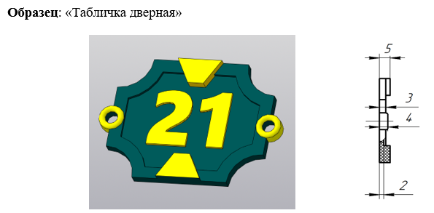

1. Образец задания по 3D для 5–6 класса.

Далее вам повстречаются задания на умение читать графическое изображение, анализировать и понимать по изображению состав и назначение деталей и механизмов.

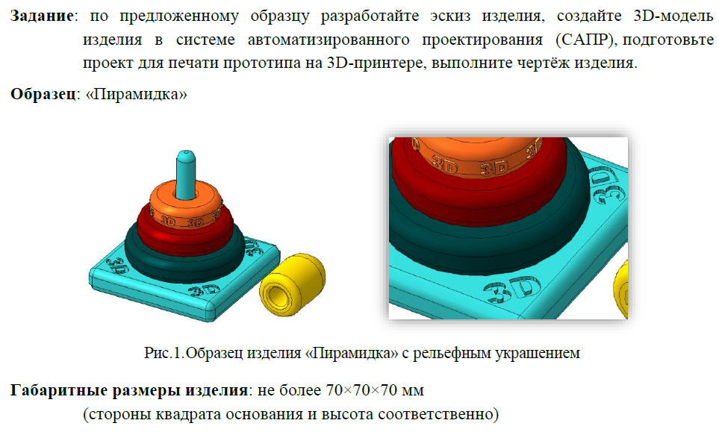

1. Пример задания для 10–11 классов.

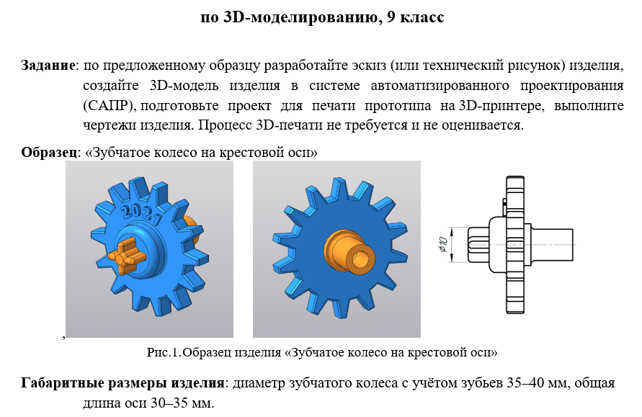

1. Пример задания для 9 класса.

.

### Материалы к Теме 2 «Оформление чертежа в САПР. Составление 2D-эскизов: базовые инструменты. Упражнения».

##### Правила оформления чертежа согласно ЕСКД

Все технические чертежи в настоящее время выполняются по правилам, определяемым комплексом государственных стандартов (ГОСТ) под названием "Единая система конструкторской документации" (ЕСКД). Соблюдение этих правил обязательно для всех организаций и лиц.

Появление стандартов Единой системы конструкторской документации (ЕСКД) было вызвано:

* потребностью выработки общих правил выполнения и оформления чертежей, что обеспечивало их понимание во всех отраслях промышленности;
* необходимостью проведения унификации (приведение к единообразию) форм и размеров изделий;
* необходимостью представления на мировой рынок конкурентоспособных изделий.

**Стандарт ЕСКД** — это нормативный документ, устанавливающий единые правила выполнения и оформления конструкторских документов для всех отраслей промышленности, строительства, транспорта и учебных заведений, утвержденный компетентным органом (Государственным комитетом по стандартизации). Комплекс стандартов ЕСКД в нашей стране введен с января 1971 года.

Каждому стандарту ЕСКД присваивается свой номер с указанием года регистрации, например, стандарт на чертежный шрифт ГОСТ 2.304-81. Эта запись читается следующим образом: Государственный стандарт, регистрационный номер два, точка, триста четыре, утвержденный в 1981 году.

Соблюдение Государственных стандартов (сокращенно ГОСТ) ЕСКД обязательно для всех предприятий, организаций, учебных заведений и отдельных лиц. Стандарты периодически обновляются.

ГОСТ 2.303-68 ЕСКД. Линии: <http://docs.cntd.ru/document/gost-2-303-68-eskd>

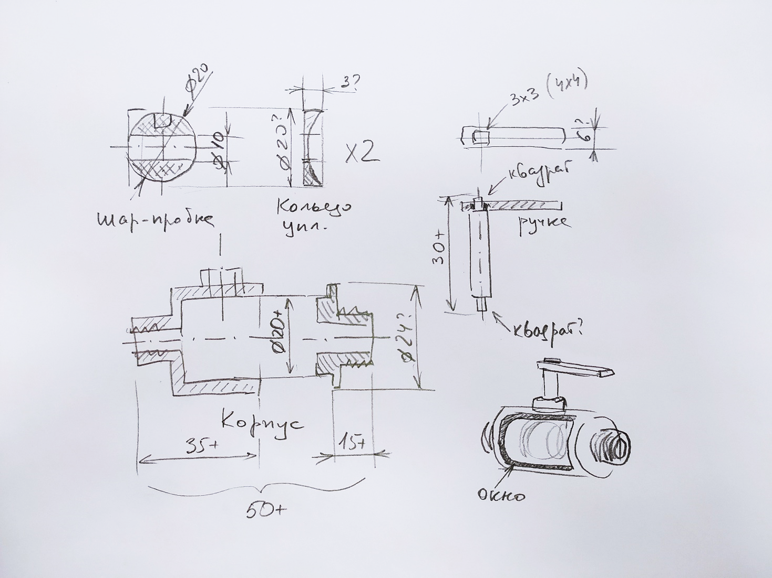

1. Пример эскиза, выполненного вручную

### Материалы к Теме 3 «Создание 3D-моделей. Базовые операции: выдавливание, вращение».



1. Пример модели, полученной выдавливанием.

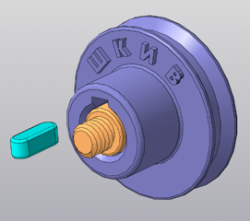

1. Пример модели, полученной вращением

### Материалы к Теме 4 «Создание 3D-моделей. Базовые операции: кинематическая операция, операция по сечениям».

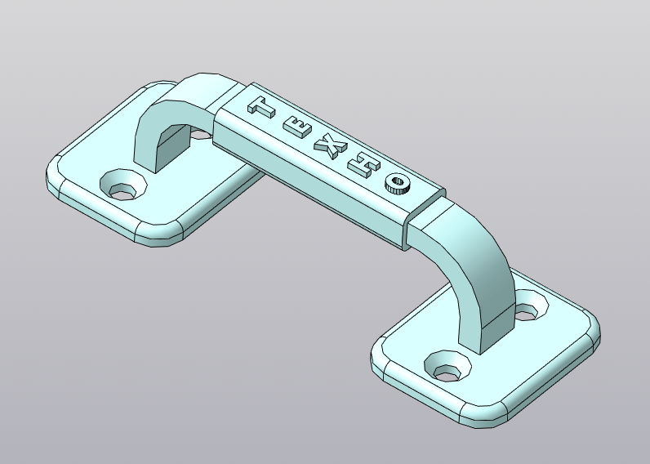

1. Пример модели, полученной с помощью кинематической операции.

### Материалы к Теме 5 «Оформление 3D-моделей. Создание чертежа по 3D-модели».

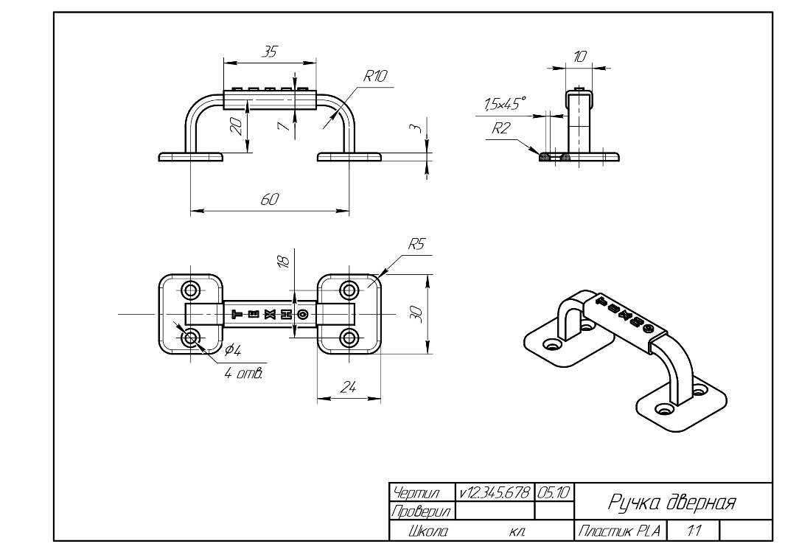

1. Чертёж, построенный по 3D_модели.

### Материалы к Теме 6 «Подготовка 3D-модели к печати».

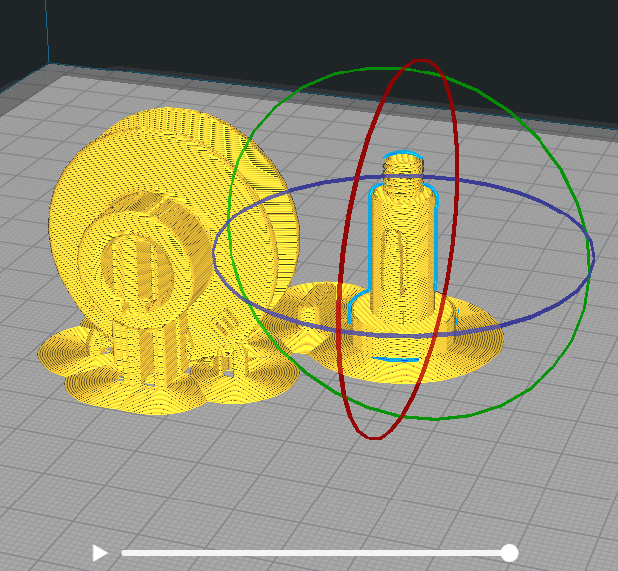

1. Подготовка g-кода в слайсере.

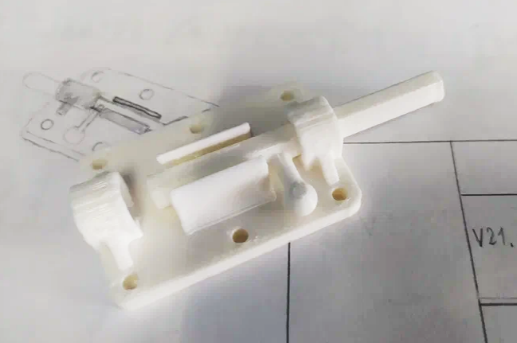

1. Распечатанный прототип.

### Материалы к Теме 7 «Создание сборки. Сборочный чертёж. Спецификация».

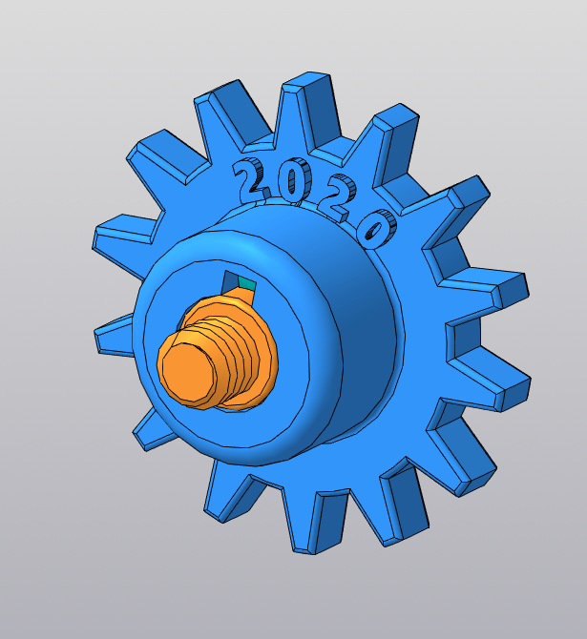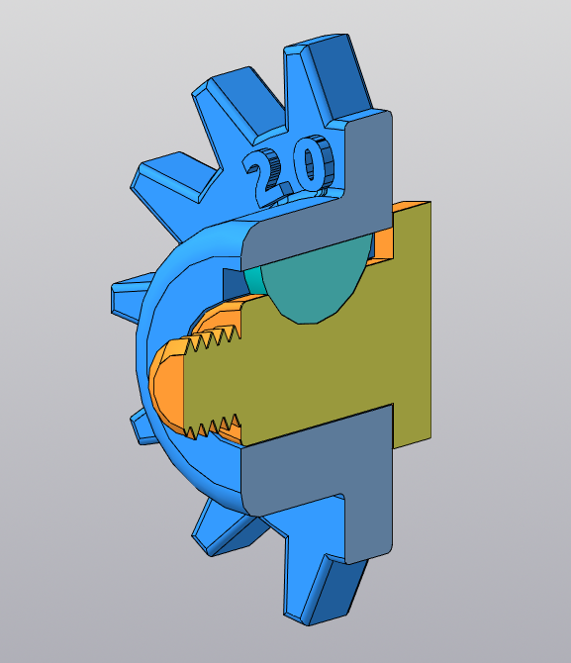

1. 3D-модель сборки.

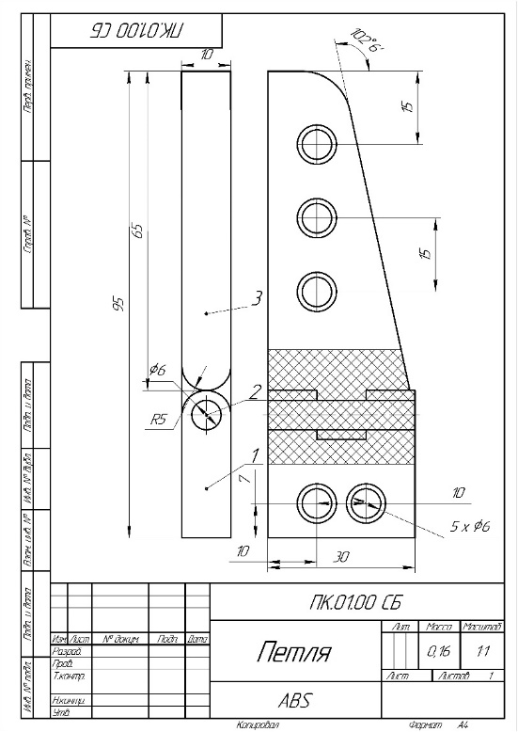 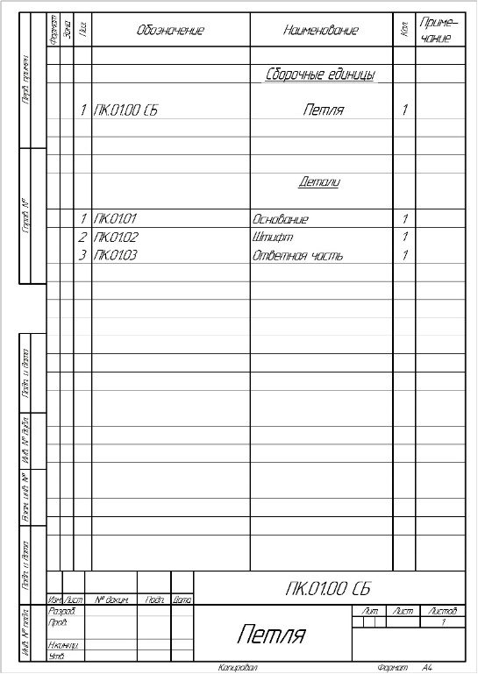

1. Сборочный чертёж и спецификация сборки.

### Материалы к Теме 8 «Упражнения. Подведение итогов».

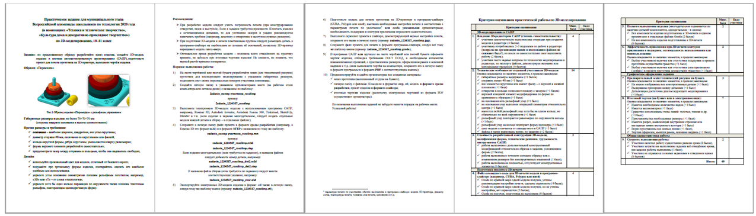

1. Состав задания

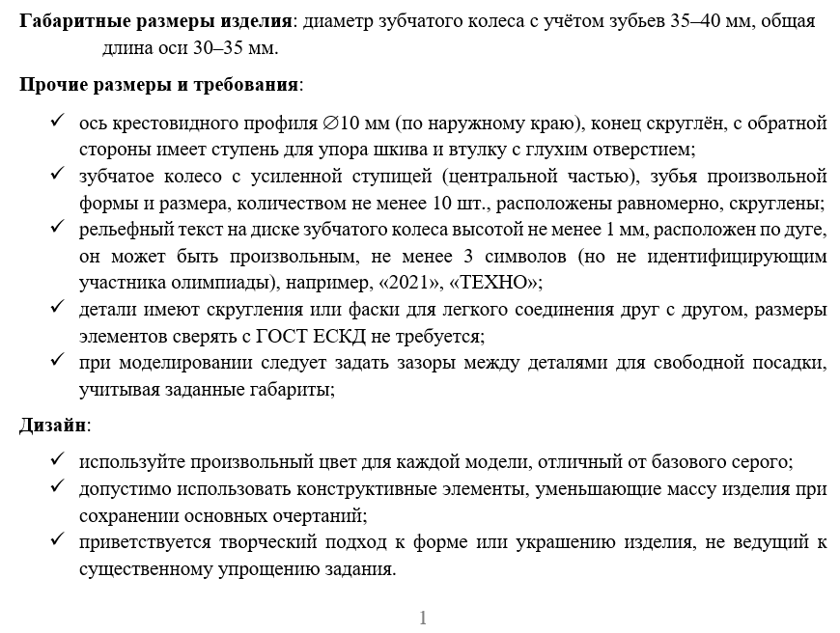

1. Требования к продукту работы в рамках задания олимпиады

**Дизайн**:

* используйте для моделей произвольные цвета, отличные от базового серого;
* допустимо использовать конструктивные элементы, уменьшающие массу изделия при сохранении основных очертаний;
* приветствуется творческий подход к форме или украшению изделия, не ведущий к упрощению задания.

**Рекомендации**:

* При разработке модели учитывайте погрешность печати (при конструировании отверстий, пазов и выступов), не стоит делать элементы слишком мелкими; также следует задавать зазоры между деталями для свободной посадки, учитывая габариты;
* Продумайте способ размещения модели в программе-слайсере с учётом её формы и нагрузок на получаемые детали, а также эффективность поддержек и слоёв прилипания, чтобы 3D-печать получилась качественно и уложилась в отведённое время.
* Если делаете намеренные конструктивные улучшения или украшения – опишите их на чертеже изделия.
* Оптимальное время разработки модели – половина всего отведённого на практику времени, не забудьте про итоговые чертежи изделия! Не спешите, но помните, что верный расчёт времени поощряется.

**Порядок выполнения работы**:

1. На листе чертёжной или писчей бумаги разработайте эскиз (или технический рисунок) изделия (или деталей по отдельности) для последующего моделирования с указанием габаритных размеров, подпишите лист своим персональным номером участника олимпиады;
2. Создайте личную папку в указанном организаторами месте (на рабочем столе компьютера или сетевом диске) с названием по шаблону:

|  |  |
| --- | --- |
| Шаблон | Пример |
| Zadanie_номер участника_rosolimp | Zadanie_v12.345.678_rosolimp |

1. Выполните электронные 3D-модели деталей изделия с использованием программы САПР, выполните модель сборки;
2. Сохраните в личную папку файл проекта в формате **среды разработки** (например, в Компас 3D это формат **m3d**) и в формате **STEP**. В многодетальном изделии в названия файлов-деталей и файла-сборки следует добавлять соответствующее название:

|  |  |
| --- | --- |
| Шаблон[2] | Пример |
| detalN_номер участника_rosolimp.тип | detal1_v12.345.678_rosolimp.m3d detal2_v12.345.678_rosolimp.m3d detal1_v12.345.678_rosolimp.step detal2_v12.345.678_rosolimp.step sborka_v12.345.678_rosolimp.a3d |

1. Экспортируйте электронные 3D-модели изделия в формат .**STL** также в личную папку, следуя тому же шаблону имени (пример: detal1_v12.345.678_rosolimp.stl);
2. Подготовьте модель для печати прототипа на 3D-принтере в программе-слайсере (CURA, Polygon или иной), выставив необходимые настройки печати в соответствии с возможностями используемого 3D-принтера[3] **или особо указанными** организаторами; необходимость поддержек и контуров прилипания определите самостоятельно;
3. Выполните скриншоты деталей проекта в слайсере, демонстрирующий верные настройки печати, сохраните его также в личную папку  
   (пример: detal1_v12.345.678_rosolimp.jpg);
4. Сохраните файл проекта для печати в формате программы-слайсера, следуя всё тому же шаблону имени (пример: detal1_v12.345.678_rosolimp.gcode);
5. Перенесите подготовленные файлы в 3D-принтер и запустите 3D-печать прототипа;
6. В программе САПР **или** вручную на листе чертёжной или писчей бумаги оформите чертежи изделия (рабочие чертежи каждой детали, сборочный чертёж, спецификацию), соблюдая требования ГОСТ ЕСКД, в необходимом количестве взаимосвязанных проекций, с выявлением внутреннего строения, с проставлением размеров, оформлением рамки и основной надписи и т.д. (если выполняете чертежи на компьютере, сохраните их в личную папку в формате программы и в формате **PDF** с соответствующим именем):
7. Продемонстрируйте и сдайте организаторам все созданные материалы:
   * эскиз или технический рисунок прототипа (выполненный от руки на бумаге);
   * личную папку с файлами 3D-модели в форматах **step**, **stl**, модель **в формате среды разработки**, проект изделия **в формате слайсера, скриншоты** настроек печати;
   * итоговые чертежи изделия (распечатку электронных чертежей из формата PDF осуществляют организаторы);
   * распечатанный прототип изделия.

По окончании выполнения заданий не забудьте навести порядок на рабочем месте.

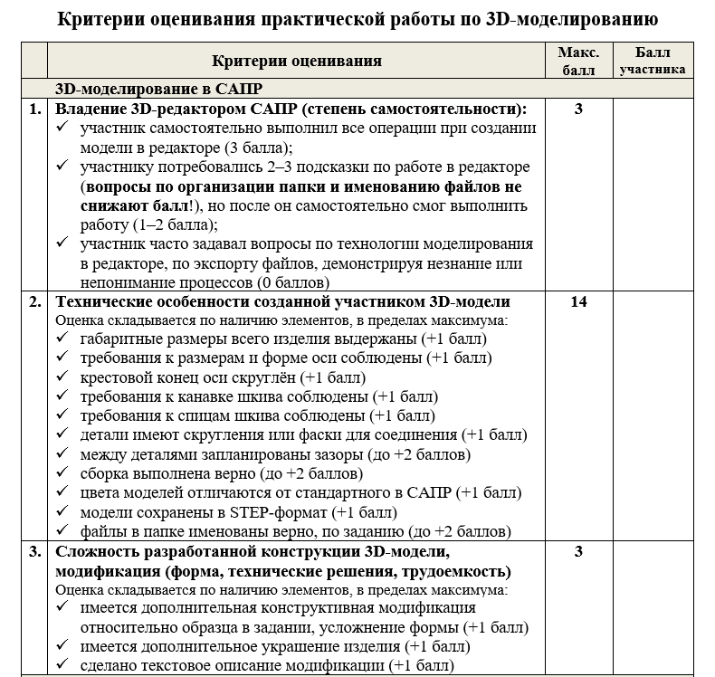

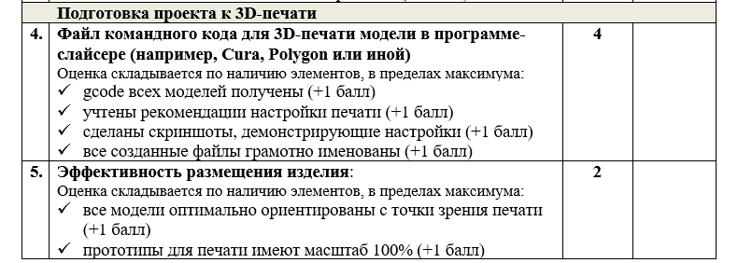

1. Таблица оценивания достижений участника.

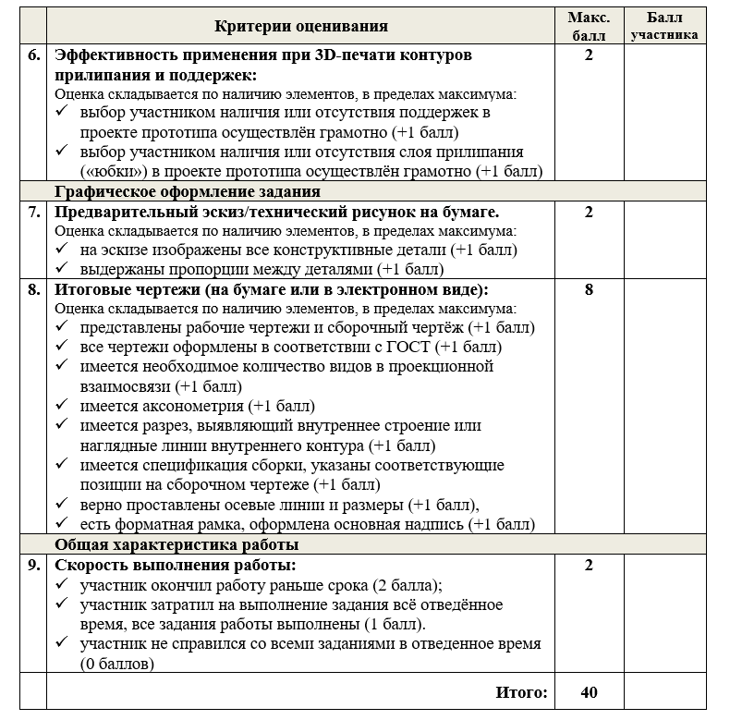

1. Таблица оценивания достижений участника.

# Теоретические задания (тесты) по тематике «3D-моделирование и прототипирование»

### Теоретические задания к Теме 1 «Задания Олимпиады по технологии».

1. Рассмотрите примеры…
2. Выполните рисунок…
3. Выполните пробный тест…
4. Сдайте результаты на проверку.

# Практические задания по тематике «3D-моделирование и прототипирование»

### Практическая работа к Теме 2

1. Ознакомьтесь с теоретическими материалами…
2. Выполните Графическую работу № 2.1
3. Выполните Графическую работу № 2.2
4. Сдайте результаты на проверку.

### Практическая работа к Теме 3.

Рабочий лист № 8.1. Тренировка по заданиям Одимпиады по технологии.

# ИНСТРУКЦИЯ ПО ОХРАНЕ ТРУДА ПРИ РАБОТЕ НА ПЕРСОНАЛЬНОМ КОМПЬЮТЕРЕ

## ОБЩИЕ ТРЕБОВАНИЯ ОХРАНЫ ТРУДА

* 1. К работе на персональном компьютере допускаются лица, прошедшие предварительный медицинский осмотр, не имеющие медицинских противопоказаний, выполняющие требования правил по эксплуатации конкретного персонального компьютера (далее ПК), ознакомленные с настоящей инструкцией по безопасности.
  2. Оператор, допустивший нарушение инструкции по охране труда, может быть привлечен к дисциплинарной ответственности.
  3. Опасными и вредными производственными факторами, которые могут воздействовать на работника при выполнении работ на персональном компьютере являются:
* физические (повышенные уровни электромагнитного излучения, рентгеновского излучения, ультрафиолетового излучения, инфракрасного излучения, статического электричества, запыленности рабочей зоны; повышенное содержание положительных аэроионов и пониженное содержание отрицательных аэроионов в воздухе рабочей зоны; пониженная или повышенная влажность воздуха рабочей зоны; повышенный уровень шума, освещенности, прямой блёсткости, ослепленности; неравномерность распределения яркости в поле зрения; повышенная яркость светового изображения, уровень пульсации светового потока; повышенное значение напряжения в электрической цепи);
* химические (повышенное содержание в воздухе рабочей зоны двуокиси углерода, озона, аммиака, фенола, формальдегида);
* психофизиологические (напряжение зрения, внимания; большой объем информации; интеллектуальные и эмоциональные нагрузки; длительные статические нагрузки; монотонность труда; нерациональная организация рабочего места);
* биологические (повышенное содержание в воздухе рабочей зоны микроорганизмов).
  1. Помещения с персональным компьютером должны быть оснащены аптечкой первой помощи и углекислотными огнетушителями.
  2. В помещениях, где проводятся работы на ПК, необходимо создать оптимальные условия зрительной работы. Освещенность рабочего места при смешанном освещении (в горизонтальной плоскости в зоне размещения клавиатуры и рабочих документов) должна быть в пределах от 300 до 500 Лк. Основной поток естественного света должен быть слева, солнечные лучи и блики не должны попадать в поле зрения работающего и на экраны видеомониторов.
  3. Монитор ПК должен находиться на расстоянии 50–70 см от глаз оператора и иметь антибликовое покрытие. Покрытие должно также обеспечивать снятие электростатического заряда с поверхности экрана, исключать искрение и накопление пыли.
  4. Нельзя загораживать заднюю стенку системного блока или ставить ПК вплотную к стене, это приводит к нарушению охлаждения системного блока и его перегреву.
  5. Режим работы и отдыха должен зависеть от характера выполняемой работы. При вводе данных, редактировании программ, считывании информации с экрана непрерывная продолжительность работы с ПК без регламентируемых перерывов не должна превышать 2 часов. Через каждый час работы необходимо делать перерывы на отдых по 5–10 минут или по 15–20 минут каждые два часа работы.
  6. Во время регламентированных перерывов для снятия общего утомления во время перерывов необходимо проводить физкультурные упражнения общего воздействия, улучшающие функциональное состояние нервной, сердечно-сосудистой, дыхательной систем, а также улучшающих кровообращение, снижающих мышечное утомление.
  7. В случае возникновения у работающих с персональным компьютером зрительного дискомфорта и других неблагоприятных субъективных ощущений, несмотря на соблюдение санитарно-гигиенических, экономических требований, режимов труда и отдыха следует применять индивидуальный подход в ограничении времени работ с персональным компьютером коррекцию длительности перерывов для отдыха или проводить смену деятельности на другую, не связанную с использованием персонального компьютера.

## ТРЕБОВАНИЯ ОХРАНЫ ТРУДА ПЕРЕД НАЧАЛОМ РАБОТЫ

* 1. Вымыть лицо и руки с мылом.
  2. Подготовить свое рабочее место к работе, убрать посторонние предметы.
  3. Убедиться в достаточной освещенности рабочего места, отсутствии отвлекающих отражений и бликов на экране, отсутствии встречного светового потока;
  4. Проверить правильность подключения оборудования к электросети;
  5. Протереть специальной салфеткой поверхность экрана, клавиатуры, мышки;
  6. Проверить правильность установки стола, стула, положения оборудования, угла наклона экрана, положения клавиатуры и (при необходимости) произвести регулировку рабочего стола и кресла, а также расположение элементов компьютера в целях исключения неудобных поз, длительных напряжений в соответствии с требованиями эргономики.
  7. При включении компьютера оператор обязан соблюдать следующую последовательность включения оборудования:
* включить блок питания;
* включить периферийные устройства (монитор);
* включить системный блок.
  1. Оператору запрещается приступать к работе при:
* обнаружении неисправности оборудования;
* отсутствии защитного заземления ПК.
  1. Осмотреть рабочее место и убрать посторонние предметы.

## ТРЕБОВАНИЯ ОХРАНЫ ТРУДА ВО ВРЕМЯ РАБОТЫ

* 1. Во время работы оператор обязан:
* быть внимательным, не отвлекаться посторонними делами и разговорами.
* выполнять только ту работу, которая ему была поручена, и по которой он проинструктирован;
* выполнять санитарные нормы и соблюдать режимы работы и отдыха;
* соблюдать правила эксплуатации вычислительной техники в соответствии с инструкциями по эксплуатации;
* содержать в порядке и чистоте рабочее место; держать открытыми все вентиляционные отверстия устройств;
* при необходимости прекращения работы на некоторое время корректно закрыть все активные задачи, питание ПК разрешается не отключать;
  1. Рабочее место должно быть оборудовано так, чтобы исключать неудобные позы и длительные статические напряжения тела.
  2. При работе на ПК должна быть исключена возможность одновременного прикосновения к оборудованию и к частям помещения или оборудования, имеющим соединение с землей (радиаторы батарей, металлоконструкции).
  3. Запрещается оставлять без присмотра включенное оборудование, вскрывать устройства ПК.

## ТРЕБОВАНИЯ ОХРАНЫ ТРУДА В АВАРИЙНЫХ СИТУАЦИЯХ

* 1. При возникновении неисправности в ПК ЗАПРЕЩАЕТСЯ пытаться самостоятельно устранить причину неисправности, об этом необходимо сообщить непосредственному руководителю, а тот сообщает в соответствующие службы технического обслуживания.
  2. Во всех случаях обнаружения обрывов проводов питания, неисправности заземления и других повреждений электрооборудования, появления запаха гари немедленно отключить питание и сообщить об аварийной ситуации; при обнаружении человека, попавшего под напряжение, немедленно освободить его от действия тока путем отключения электропитания и до прибытия врача оказать потерпевшему первую медицинскую помощь;
  3. В случае возгорания электропровода или ПК немедленно отключить его от сети, сообщить об этом в пожарную часть по телефону 01 (112 с мобильного телефона) и сообщить организаторам. Организаторы могут принять решение приступить к тушению пожара углекислотным или порошковым огнетушителем. ЗАПРЕЩАЕТСЯ применять пенные огнетушители для тушения электропроводок и оборудования под напряжением, так как пена – хороший проводник электрического тока.
  4. При любых случаях сбоя в работе технического оборудования или программного обеспечения немедленно вызвать технического представителя инженерно-технической службы эксплуатации вычислительной техники;
  5. В случае появления рези в глазах, резком ухудшении видимости, невозможности сфокусировать взгляд или навести его на резкость, появлении боли в пальцах и кистях рук, усилении сердцебиения немедленно покинуть рабочее место, сообщить о происшедшем руководителю работ и обратиться к врачу;
  6. В случае отключения электропитания прекратите работу и доложите руководителю. Не пытайтесь самостоятельно выяснить и устранять причину. Помните, что напряжение может так же неожиданно появиться.

## ТРЕБОВАНИЯ ОХРАНЫ ТРУДА ПО ОКОНЧАНИИ РАБОТ

* 1. Отключить ПК от сети, штепсельную вилку при этом держать за корпус. Запрещается отключать ПК за электропровод. При отключении ПК со съемным шнуром питания сначала необходимо отключить вилку от розетки, а затем отключить питающий шнур от ПК.
  2. Привести в порядок рабочее место. Чистку ПК от пыли необходимо производить только после отключения ПК от сети.

# ИНСТРУКЦИЯ ПО ОХРАНЕ ТРУДА ПРИ РАБОТЕ С 3D-ПРИНТЕРОМ

## ОБЩИЕ ТРЕБОВАНИЯ ИНСТРУКЦИИ ПО ТЕХНИКЕ БЕЗОПАСНОСТИ ПРИ РАБОТЕ С 3D-ПРИНТЕРОМ

* 1. К самостоятельной работе с 3D-принтером допускаются лица, изучившие настоящую инструкцию при работе на 3D-принтере.
  2. Во время работы на 3D–принтере на человека влияют следующие опасные и вредные факторы:
* испарения пластика;
* температура;
* шум.
  1. При работе на 3D-принтере не допускается расположение рабочего места в помещениях без наличия естественной или искусственной вентиляции.
  2. Для защиты пластика на катушке от прямых солнечных лучей должны предусматриваться солнцезащитные устройства (шторы, пленка с металлизирован­ным покрытием, регулируемые жалюзи с вертикальными панелями и др.)
  3. В помещении кабинета и на рабочем месте необходимо поддерживать чистоту и порядок, не загромождать его посторонними предметами, проводить систематическое проветривание.
  4. Обо всех выявленных во время работы неисправностях оборудования необходимо доложить руководителю, в случае поломки необходимо остановить работу до устранения аварийных обстоятельств. При обнаружении возможной опасности предупредить окружающих и немедленно сообщить организатору.

## ТРЕБОВАНИЯ БЕЗОПАСНОСТИ ПЕРЕД НАЧАЛОМ РАБОТЫ С 3D-ПРИНТЕРОМ

* 1. Осмотреть 3D-принтер и убедиться в исправности оборудования.
  2. Проверить наличие и надёжность электропроводки, состояние электрического шнура и вилки, защитного заземления оборудования.
  3. Проверить исправность выключателей и других органов управления 3D-принтером.
  4. В случае обнаружения любых неисправностей к работе не приступать. Сообщить об этом организатору, и только после устранения неполадок и особого разрешения приступить к работе.
  5. Тщательно проветрить помещение c 3D-принтером, убедиться, что микроклимат в помещении находится в допустимых пределах:
* температура воздуха в холодный период года – 22–24°С, в теплый период года – 23–25°С
* относительная влажность воздуха 40–60%.

## ТРЕБОВАНИЯ БЕЗОПАСНОСТИ ВО ВРЕМЯ РАБОТЫ С 3D-ПРИНТЕРОМ

* 1. Включать и выключать 3D-принтер следует только выключателями, запрещается проводить отключение вытаскиванием вилки из розетки.
  2. Запрещается снимать защитные устройства с оборудования и работать без них, а также прикасаться к нагретому экструдеру и столику.
  3. Не допускать к 3D-принтеру посторонних лиц, которые не участвуют в работе.
  4. Запрещается перемещать и переносить 3D-принтер во время печати.
  5. Запрещается во время работы 3D-принтера пить рядом какие-либо напитки, принимать пищу.
  6. Запрещается любое физическое вмешательство во время их работы 3D-принтера, за исключением экстренной остановки печати или аварийного выключения.
  7. Запрещается оставлять включенное оборудование без присмотра.
  8. Запрещается класть предметы на 3D-принтер или в его камеру.
  9. Строго выполнять общие требования электробезопасности и пожарной безопасности, требования данной инструкции по охране труда при работе на 3D-принтере.
  10. КАТЕГОРИЧЕСКИ ЗАПРЕЩАЕТСЯ самостоятельно разбирать и проводить ремонт 3D-принтера. Эти работы может выполнять только специалист.
  11. Суммарное время непосредственной работы с 3D-принтером в течение рабочего дня должно составлять не более 6 часов.

## ТРЕБОВАНИЯ ОХРАНЫ ТРУДА В АВАРИЙНЫХ СИТУАЦИЯХ

* 1. При возникновении неисправности в работе 3D-принтера необходимо отключить его от электросети. ЗАПРЕЩАЕТСЯ пытаться самостоятельно устранить причину неисправности, об этом необходимо сообщить в соответствующие службы технического обслуживания.
  2. В случае возгорания электропровода или других частей 3D-принтера немедленно отключить его от сети, сообщить об этом в пожарную часть по телефону 01 (112 с мобильного телефона) и сообщить организаторам. Организаторы могут принять решение приступить к тушению пожара углекислотным или порошковым огнетушителем.
  3. ЗАПРЕЩАЕТСЯ применять пенные огнетушители для тушения электропроводок и оборудования под напряжением, так как пена – хороший проводник электрического тока.
  4. В случае поражения работника электрическим током оказать первую помощь пострадавшему, обратиться в медпункт или вызвать врача.

## ТРЕБОВАНИЯ БЕЗОПАСНОСТИ ПО ОКОНЧАНИИ РАБОТЫ С 3D-ПРИНТЕРОМ.

* 1. Отключить 3D-принтер от электросети его штатным выключателем, а потом вытащить штепсельную вилку из розетки.
  2. Снять и протереть остывший до комнатной температуры столик 3D-принтера чистой влажной тканью, либо промыть проточной водой и вытереть насухо. Установить столик обратно.
  3. Убрать рабочее место. Обрезки пластика и брак убрать в отдельный пакет для переработки.
  4. Тщательно проветрить помещение.

# Источники информации

## Для учителя:

1. Ботвинников А.Д., Виноградов В.Н., Вышнепольский И.С. Черчение: Учебник для 7-8 кл. – М.: АСТ: Астрель, 2011.-224с.
2. Павлова А. А. Технология. Черчение и графика. 8–9 классы : учеб. для общеобразоват. учреждений / А.А. Павлова, Е.И. Корзинова. – 5-е изд., испр. – М.: Мнемозина, 2012.

## Для обучающихся:

1. Ботвинников А.Д., Виноградов В.Н., Вышнепольский И.С. Черчение: Учебник для 7-8 кл. – М.: АСТ: Астрель, 2011. – 224с.
2. Павлова А. А. Технология. Черчение и графика. 8–9 классы : учеб. для общеобразоват. учреждений / А.А. Павлова, Е.И. Корзинова. – 5-е изд., испр. – М.: Мнемозина, 2012.

## Тематические сайты

1. [https://veselowa.ru](https://veselowa.ru/)
2. [https://autocad-lessons.ru/](https://autocad-lessons.ru/sborka-v-programme-kompas-3d/)
3. <http://saprblog.ru/produkt>

1. При использовании на рабочих местах участников бесплатной версии Компас 3D 12 LT нет возможности сохранять модели в формат STEP и STL, в этом случае следует установить версию 17 и выше.
2. Вместо слова detal при именовании файлов допустимо использовать название своего изделия.
3. Параметры печати по умолчанию обычно выставлены в программе-слайсере: модель 3D-принтера, диаметр сопла, температура печати, толщина слоя печати, заполнение и т.д., – но следует уточнить у организаторов.